Пресс-релиз ZIMA NOIR

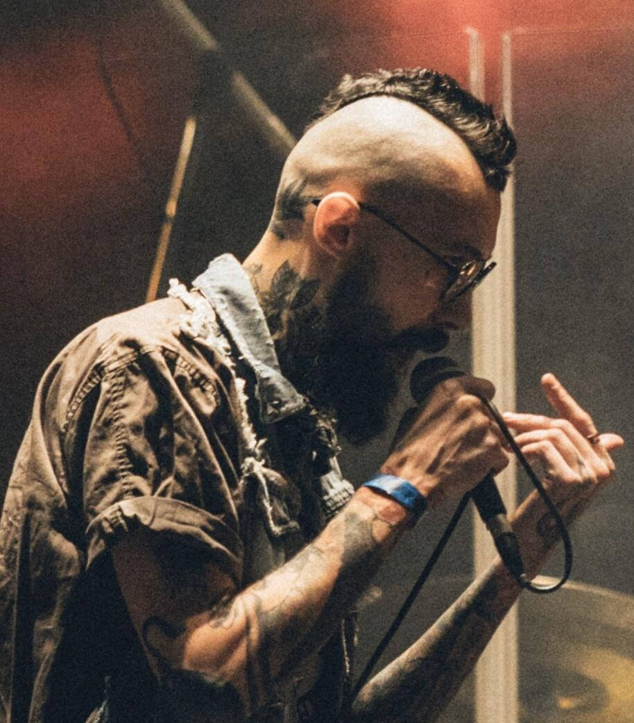

«Мы соберём всех, кто в тебя не верил, и сделаем так, что они об этом пожалеют!» [Александр Ионов]
«Такого я ещё не слышал, это необычно!» [Василий Вакуленко]
«Унесло куда-то в раздумья... Уникальный тембр Зимы придаёт интерес…» [Тимати]

ZIMA NOIR
жанры: Postpunk, Punk-Rap, Alternative Rock, Gothic Rock, Indie Hip-Hop

Лирика ZN отражает дух времени: это политика, экология, духовность и проблемы социума, это романтика и любовь к природе. Этот проект — осознанный приход к панку в звучании, который воссоздаёт путь фронтмена ZN от юриста до преступника, интеллигентное смешение направлений от металла и до хип-хопа. Это больше общественно-социальный проект, нежели очередной музыкальный коллектив.

Федор пишет свои песни и тексты вдохновляясь проблематикой мира, накуриваясь до беспамятства, используя все инструменты и всех музыкантов, что оказались рядом: тяжёлые гитары и укулеле, струнные и духовые. Панкрокер с низким тембром голоса, на своих гигах этот чувак может спокойно или беспокойно петь или читать речитативы в сопровождении только одного фортепиано или гитары.

Участвовал в 5-ти выпусках полностью коммерческого проекта «ПЕСНИ на ТНТ 2: второй сезон».Заявку на участие в «Песнях» отправила его бывшая девушка без его ведома. Это был тяжёлый период, который сопровождался наркотической зависимостью, и это немного помогло. До переломного момента треки ZN писались только на английском, а увлечение музыкой было скорее вынужденной психотерапией, и отчасти остаётся таковой.
Этот проект стремится создать общественный рупор, нацеленный на поддержку других активистов, некоммерческие инициативы и фонды.

ZN выступал на площадке Фестиваля «Знак Равенства» в Artplay (Санкт-Петербург, 2019) на одной сцене с Володей Котляровым из группы Порнофильмы и группой Sonic Death.

ZN записал совместный трек с группой Alai Oli — «So Bad» (альбом «Sad Princess», 2019). Вместе с Олей Маркес он представлял и его, и часть своих песен в трёх крупных клубах страны: ГЛАВCLUB GREEN CONCERT (Москва), Известия Hall (Москва), AURORA Concert Hall (Санкт-Петербург) с максимальным числом зрителей в 2000 человек.

В сентябре 2020 вышел остросоциальный клип ZN на песню СТРАХ.

Контакты:

Сайт: https://zimanoir.com
AppleMusic: https://music.apple.com/ru/artist/zima-noir
VK: https://vk.com/zimanoir
Youtube: https://www.youtube.com/channel/UCe-Mm74790VebaEcWgh4bmQ

Менеджер:

Давид (phone, facetime, telegram, whattsapp): 89278728866
zimanoir@gmail.com

